豪华智能摆闸

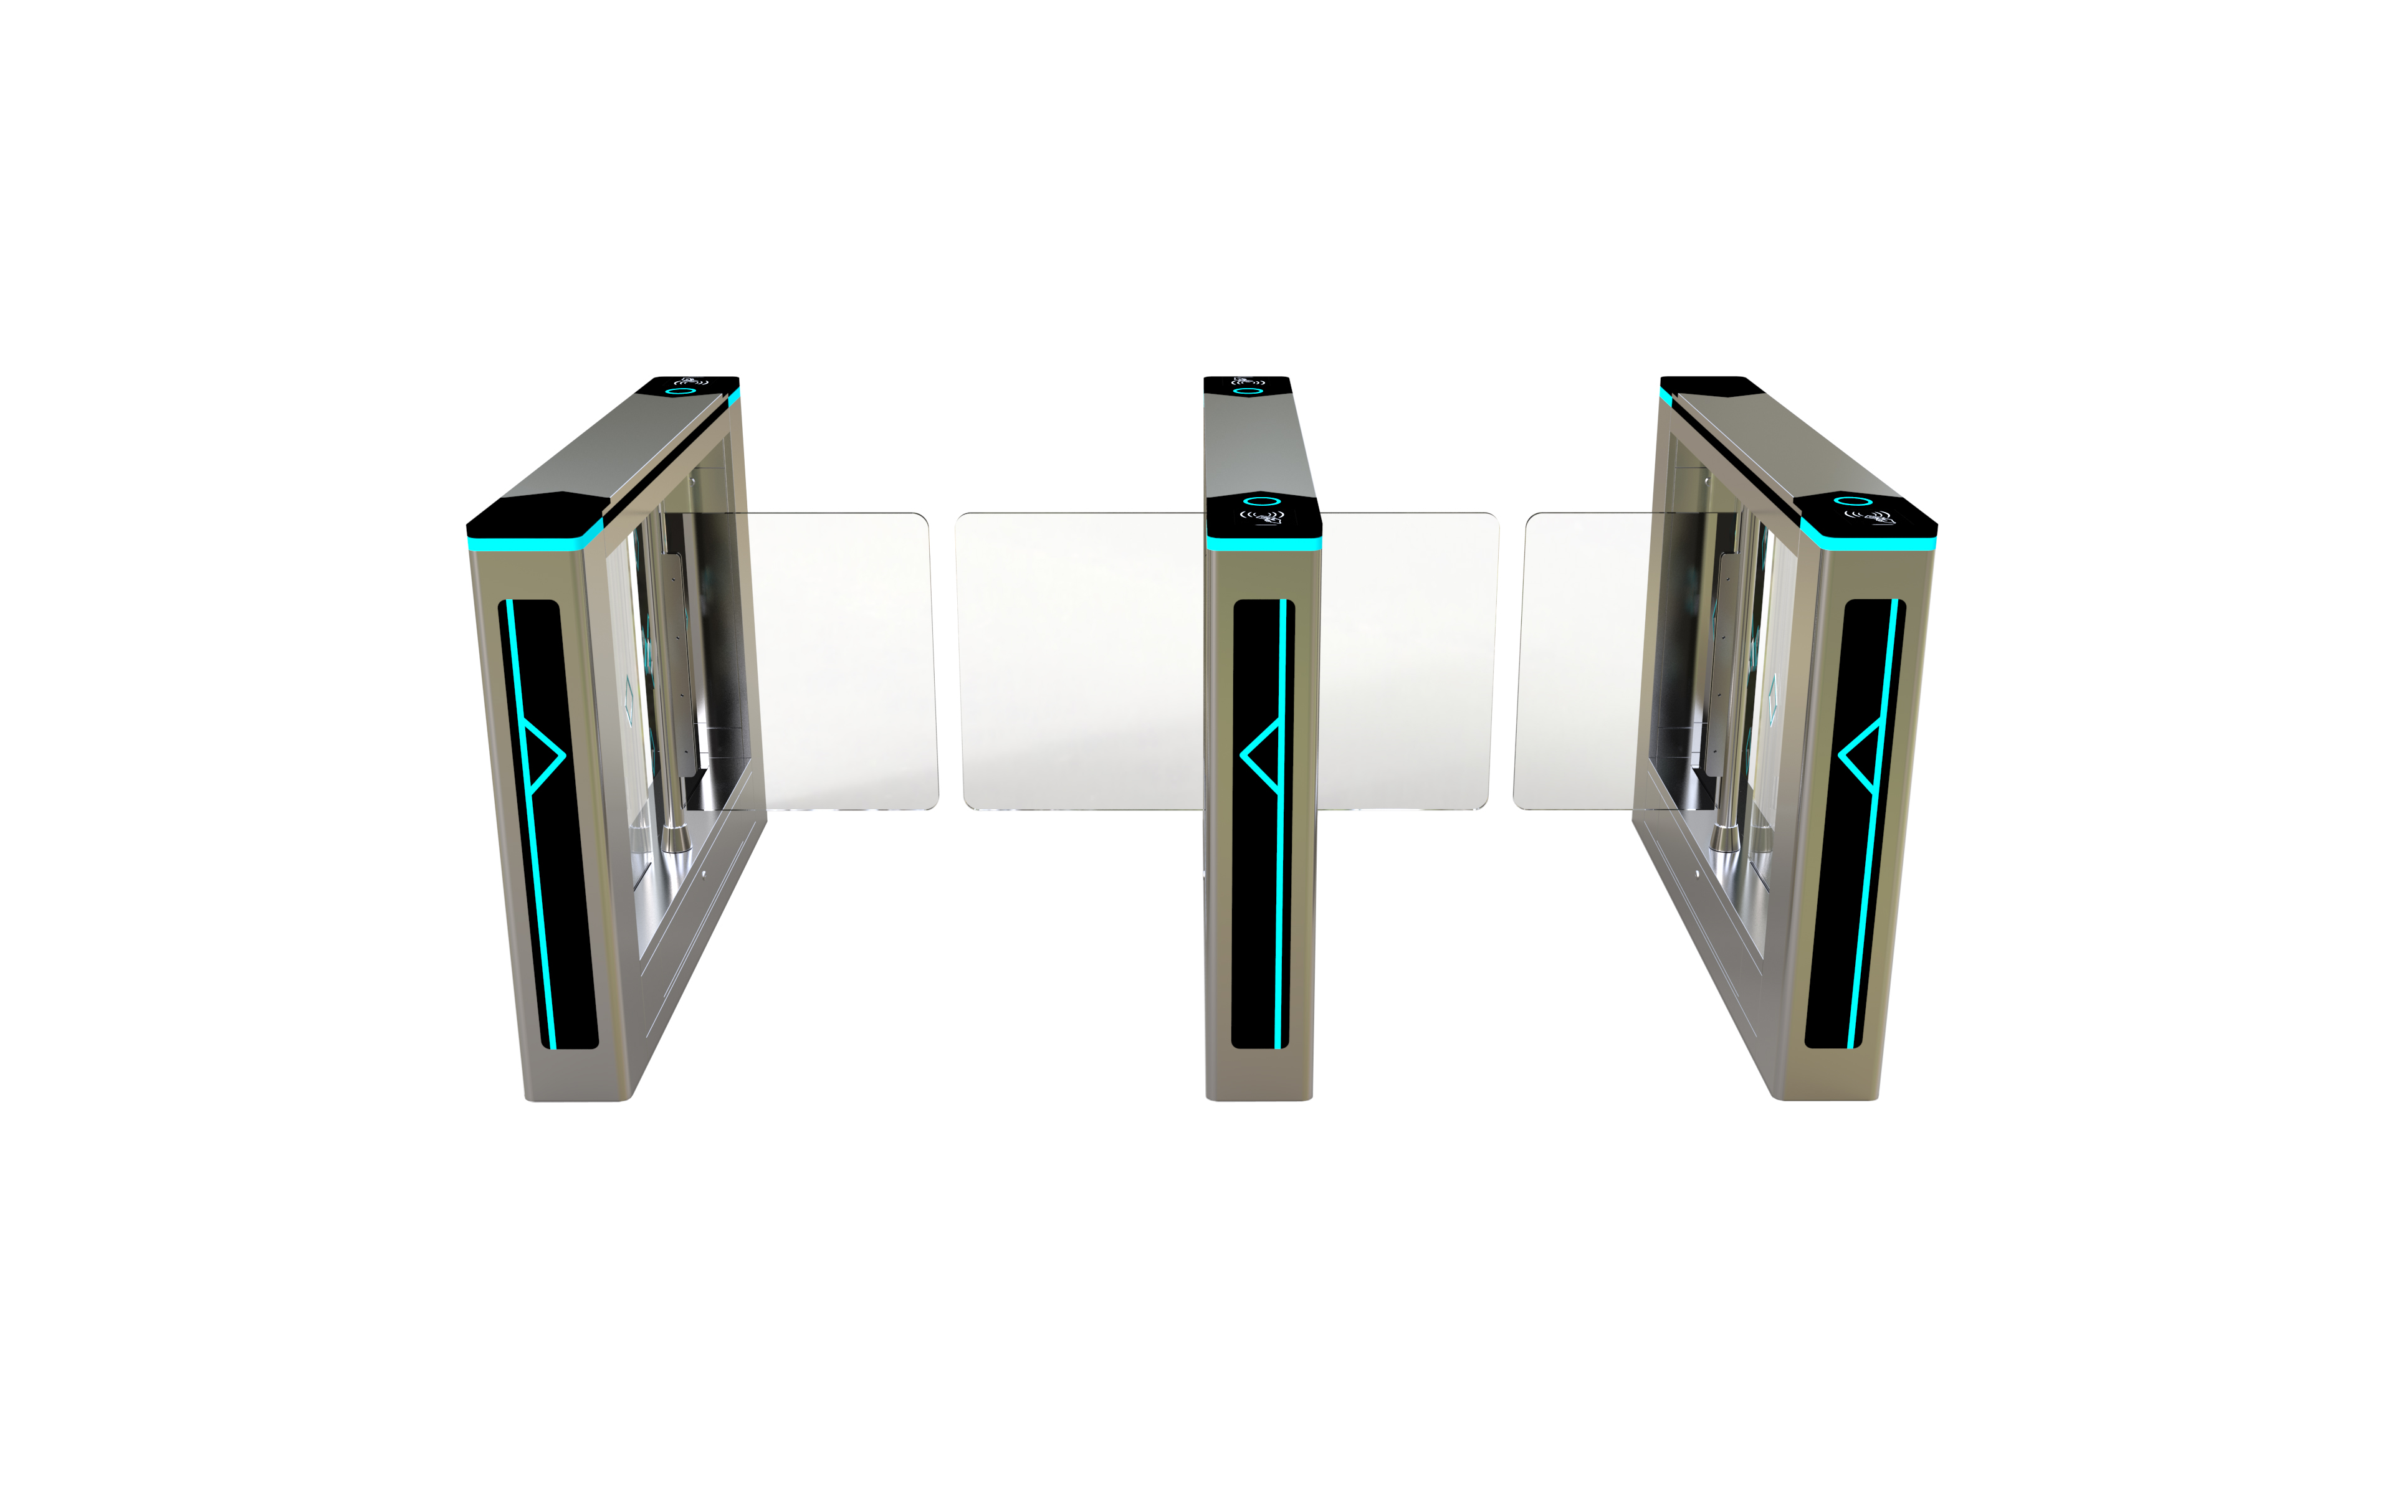

材质厚度：SUS304不锈钢，整机厚度1.5mm
闸机尺寸及通道宽度：1400*180*1000mm，通道宽度≤110CM
工艺标准：激光切割工艺，外观靓丽，闸机设备的外表面，平整清洁，没有毛刺、飞边、砂眼、气孔等常见缺陷，没有擦伤、划痕、变形、破损以及生锈、腐蚀等损伤，没有尖锐的凸起、边角或棱角。
驱动电机：直流无刷电机
机芯类型：无刷螺旋旋齿防撞驱动机芯
机芯运行次数：MTBF≥800万次
门翼材质：有机玻璃（带LED氛围灯）
开门速度：闸机通道门翼开/关速度至少支持10档可调，开门速度≥0.8s
机械特性：具备机械、电流、电子三重防夹
电气安全：自带漏电保护器
声光指示：LED通道指示和通行指示
敞开模式：支持设置敞开时段
消防联动：闸机通道应具有消防联动接口，当消防信号触发时，门翼处于常开状态，当消防联动信号恢复时，门翼将自动复位
自检功能：具备自检测、自诊断、自动报警功能
语音功能：闸机通道应集成语音模块，可满足根据用户需求自定义语音播报内容，同时可设置联动语音提示
灯光系统：LED灯光系统+LED通行指示灯+LED氛围灯系统，前端及顶盖柔光LED通行指示（柔和三色灯状态提示）
警报功能：非法闯入、尾随、通行超时、情况发生时设备语音警报
设备调整功能：通过主控板上的内置小按盘，可编程设备运行状态及多种工作模式
防夹功能：光学传感器、机械、电流三重防夹防护，从而有效的保护行人通行安全, 闸机通道应具备防夹保护的功能，在门翼动作过程中遇到阻力时门翼应自动停止动作，除了联动语音播报、指示灯等警示外，需同时上传对应的报警事件。人员通行时，光学传感器检测到人员在非安全区域，门翼自动停止动作，人员离开通道后，门翼自动复位
防尾随防反向功能：双向防反向闯入和双向防尾随功能（可选关闸或警报处理）
防冲保护功能：闸机通道应满足防冲要求，处于关门状态时门翼锁死，如果检测到外力冲撞，除了联动语音播报、指示灯等警示外，需同时上传对应的报警事件。在门翼受到撞击后，需快速恢复到正常状态，时间＜3.5s
自动复位功能：①强行推开推开10度自动锁死，延时自动复位；②正常开闸后，在规定的时间内未通行时，系统将自动取消用户的通行权限，关闭通道
自动解锁功能：遇到紧急情况时断电后摆门可自由推开摆门，符合消防要求
防甩手功能：光学传感器监测对人员通过，和行走甩手遮挡光学传感器 进行精确区分，杜绝误判尾随或者关闸
潜回关闸功能：闸机通道功能应满足单通道反潜回、多通道跨主机反潜回的功能，当检测到任意一种反潜回报警时，除了联动语音播报、指示灯等警示外，需同时上传对应的报警事件，有效防止非授权人员非法入侵。
多级减速功能：摆门在开关扎的启动到停止过程进行匀加减速控制，使摆臂运行更加平稳
机械结构平稳运转时噪音：≤ 65dB
操作温度范围：-10°C ~60°C
贮藏温度范围：-20 °C ~60°C
相对湿度：5%~90%RH (无结露)
雷达感应：支持雷达感应判断通道状态（可提供实用型新型专利证明）
应急放行功能：设备在断电或发生故障后应能处于无拦挡状态。
设备应警示:-未收到允许通行信号，设备检测到人员；进入通道:接收到允许通行信号，设备检测到人员；逆向进入通道: 设备开机自检不通过，拦挡部分运行不到位，人员通过通道的实际时间超过了设定的允许通行时间。设备处于警示状态时，应能设置为不接受允许通行指令。
防尾随功能 ：设备宜具备防尾随功能:当仅接收到一条允许通行指令处于允许通行状态时，两个试验人员以间隔不小于100mm的距离沿同方向进入通道，或者本条允许通行指令允许通行数量的人员在前通行时，后面跟随非允许通行的人，.两者之间间隔不小于100m;具备防尾随功能的设备应对尾随事件警示。
视觉/听觉指示功能：设备应对其工作状态、 操作与结果等给出不同的视觉/听觉指示，如允许通行为绿色，禁止通行、警示为红色:警示时的听觉指示应明显区别于其他指示。通行安全：室外设备外壳和拦挡部分宜采用热传导性较差的材料，采用隔热防护措施，或宜能使设备表面热传导性降低的处理工艺。设备机身外壳开启时宜有避免设备组件伤人的保护措施。设备的拦挡部分在运动过程中,通道拦挡部分运行区域有人时，拦挡部分应停止运动或自动运行到允许通行状态。
工作使用温度：-25°C ~70°C

